Дорогие ребята, учителя информатики приглашают вас принять участие в конкурсе:
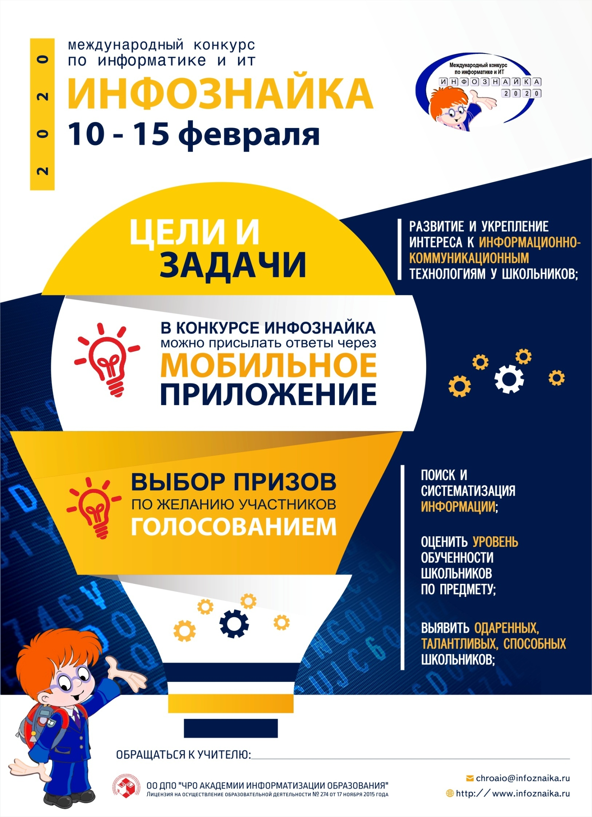
По вопросам обращаться к Гуриной А.М. (каб 26) и Дементьевой Л.Ю. (каб.28)

